1、排版要求
（1）纸张
课程论文使用A4规格的纸张，边距规定如下：
左边距2.5cm，右边距及上下边距2cm。
（2）字体及字号
论文题目……………………………黑体二号
“摘要”字样…………………………黑体三号
摘要正文……………………………宋体小四
关键词………………………………宋体小四
论文正文
第一层次的题序和标题……………黑体三号
第二层次的题序和标题……………黑体小三
第三层次的题序和标题……………黑体四号
第四层次正文………………宋（楷）体小四；英文用新罗马12号
页码…………………………………五号居中
2、指导老师分组
1班：孙海天
2班：耿耀君
3班：陈一兵
4班：杨龙

信息工程学院

数据结构综合训练报告

（2025～2026学年第一学期）

报告题目：_简易社交关系网的设计与实现_

姓 名：____ 徐智鸿______
专 业：_计算机科学与技术_
年级班级：_____ 2403 ______
指导教师：_____孙海天______
完成日期：_2026年1月4日_

一、综合训练目的和要求
本综合训练是计算机科学与技术、信息管理与信息系统、软件工程、电子商务专业重要的实践性环节之一，是在学生学习完《面向对象程序设计(C++)》、《数据结构》课程后进行的一次全面的综合练习。本课综合训练的目的和任务：
1. 巩固和加深学生对C++语言、数据结构课程的基本知识的理解和掌握
2. 掌握C++语言编程和程序调试的基本技能
3. 利用C++语言进行基本的软件设计
4. 掌握书写程序设计说明文档的能力
5. 提高运用C++语言、数据结构解决实际问题的能力
二、综合训练任务内容
设计合理的数据结构存储社交关系网，通过此系统可以实现如下功能：
1.系统以菜单方式工作；实现联系人增删，关系增删等操作；
2.社交关系网支持从文件中的存取；
3.实现图的建立；
4.实现联系人关系的浏览；
5.实现按某个人的亲密程度升序或降序排序；
6.任给两个人，输出其亲密度（两个人直接有边相连，则输出边上的亲密度；两个人没有边相连，则判断两个人之间有无路径可达，若有，输出所有路径中亲密度下界的最大值。）；
7.输出社交关系网络中的社交大牛（认识人最多的Top10）。

三、总体设计
- 系统设计目标
本简易社交网络系统旨在通过邻接表数据结构实现用户关系的高效管理与可视化展示，核心目标包括：
- 实现用户信息及社交关系的基础 CRUD（创建、读取、更新、删除）操作
- 采用邻接表结构存储用户关系，保证高效的关系查询与维护
- 支持数据的 JSON 格式导入导出，保障数据持久性
- 通过 HTML 页面结合社交网络关系可视化，直观展示用户社交图谱

- 系统架构设计
- 数据模型层
- Person 类：封装用户核心属性（如用户 ID、姓名等标识信息），作为社交网络的基本节点
- Edge 类：记录用户间关系的附加信息（如亲密度、建立时间等）
- 社交关系存储：基于邻接表结构实现，以哈希表 + 链表组合形式存储，键为用户标识，值为该用户的好友列表（链表结构），支持 O (1) 级别的用户查找和 O (n) 级别的关系遍历（n 为好友数量）
- 核心功能层
- 用户管理模块：负责用户的添加、删除、信息查询等操作
- 关系管理模块：处理好友关系的建立、解除、查询功能，基于邻接表实现双向关系维护
- 数据持久化模块：支持将当前社交网络数据导出为 JSON 格式文件，及从 JSON 文件导入数据
- 可视化导出模块：将邻接表数据转换为可视化所需格式，生成包含 ECharts 图表的 HTML 文件
- 交互层
- 命令行交互接口：提供用户操作指令输入与结果反馈
- 可视化交互：通过生成的 HTML 文件，在浏览器中展示交互式社交网络图（依赖 ECharts 库）

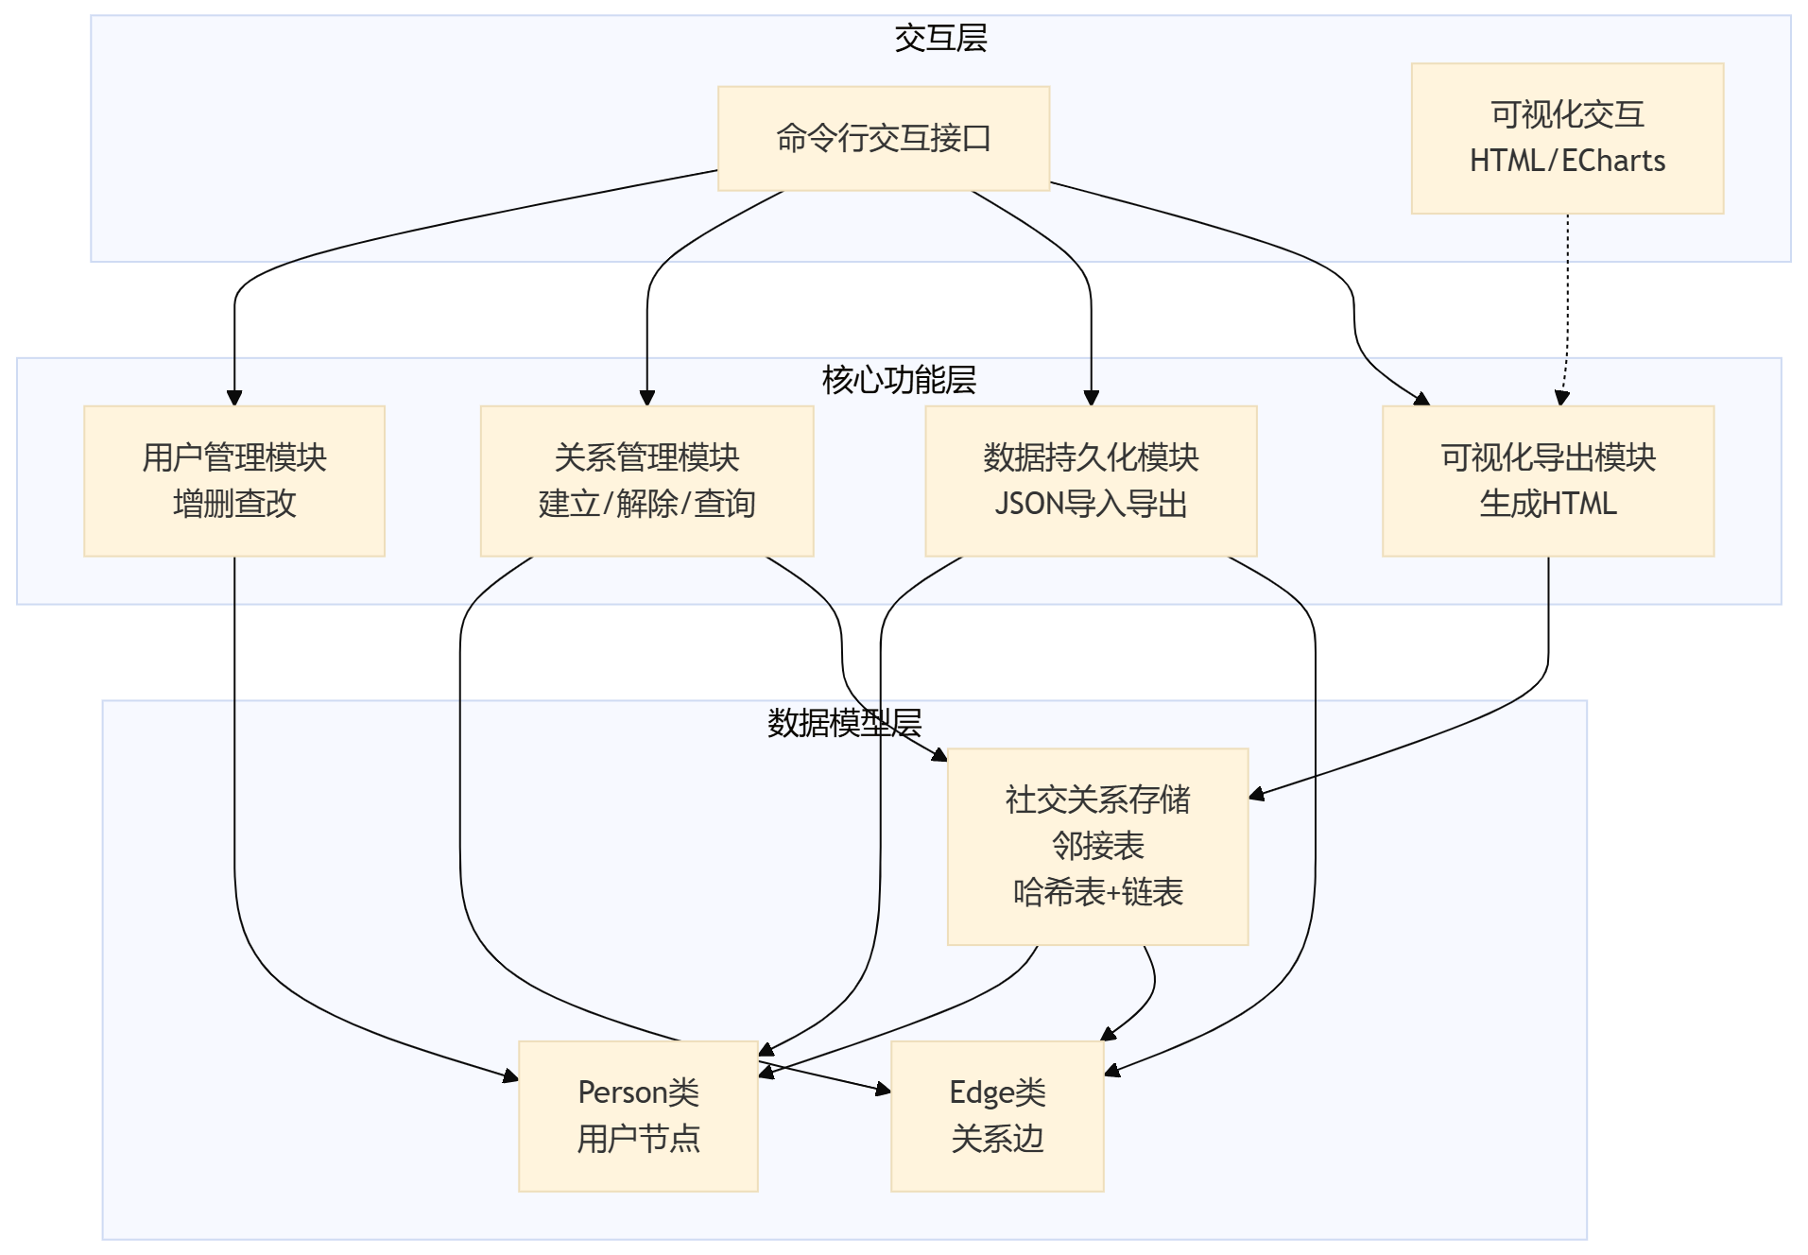
图3-程序框图
- 流程设计
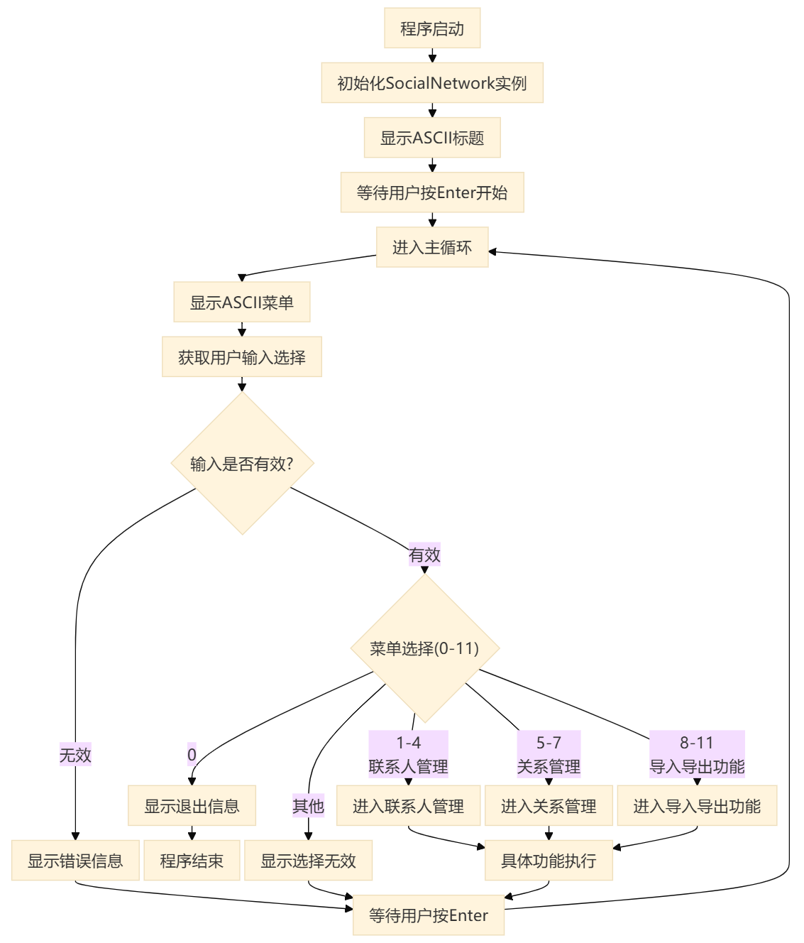
图3- 总流程图

四、详细设计说明
- 高层模块概览
- Console UI（src/main.cpp）
- 负责：显示 ASCII 标题/菜单、读取用户输入、按选项调用 SocialNetwork 的 API、提示/等待用户。
- 入口：程序 main()
- SocialNetwork（head/SocialNetwork.h + src/SocialNetwork.cpp）
- 负责：维护社交图（联系人 + 加权边）、提供增删查改、排序、导出、持久化、图算法（瓶颈路径）、若干漂亮显示/导出函数。
- 数据类（head/Person.h、head/Edge.h）
- Person：封装姓名（string）。
- Edge：封装目标索引 (to:int) 和权重 (weight:int)。
- 持久化（依赖 nlohmann::json）
- 使用 JSON 序列化/反序列化保存与加载网络到文件。
- 可视化导出（exportToHTML）

- 数据模型（类成员与含义）
- SocialNetwork 私有成员：
- vector<Person> vertList
- 含义：所有联系人按索引存储，索引从 0到n-1。
- vector<list<Edge>> adjList
- 含义：邻接表，adjList[i] 为索引 i 的所有出边（或邻居）。
- map<string,int> nameToIndex
- 含义：姓名 -> 索引 映射，便于按名字查找索引。
- 其他：FriendInfo 结构用于存储某个联系人朋友信息（name, weight, index）。

- Public API
- void addPersons()
- 入口：无（从交互式输入读取多个联系人，或在实现中读取若干姓名）
- 返回：void
- 功能：
  - 从用户输入读取一个或多个姓名（main.cpp 中调用该方法时是交互式场景）。
  - 对每个姓名，检查 nameToIndex 是否存在，若不存在则：
    - 创建 Person 并 push_back 到 vertList
    - 在 adjList 增加一个空 list<Edge>
    - 在 nameToIndex 中插入 (name -> newIndex)
  - 否则提示已存在。
- 影响：改变 vertList、adjList、nameToIndex。
- 前置条件：输入合法姓名（非空）。
- 后置条件：新增联系人可用于后续 addEdge 等操作。

- void deletePerson(string name)
- 入口：name（待删除联系人姓名）
- 返回：void
- 功能：
  - 查找 name 的索引 idx（调用 findIndex(name)）。
  - 若不存在，提示错误并返回。
  - 若存在，需从 vertList、adjList、nameToIndex 中删除该联系人，并且：
    - 从其他顶点的邻接表中删除指向 idx 的边（移除所有有关的 Edge）。
    - 为保持索引一致，将最后一个顶点移动到 idx 位置。
    - 更新 nameToIndex 中受影响的索引映射。
- 影响：改变 vertList、adjList、nameToIndex；可能改变多个顶点索引。
- void addEdge(string name1, string name2, int weight)
- 入口：name1、name2、weight（权重 1-100）
- 返回：void
- 功能：
  - 查找或创建 name1、name2 的索引（调用 findIndex，若不存在显示错误）。
  - 在 adjList[idx1] 添加 Edge{to=idx2, weight}，adjList[idx2] 添加Edge{to=idx1, weight}。
  - 若 edge 已存在，提示已存在并拒绝重复。
- 影响：改变 adjList。
- 前置条件：两个姓名合法。

- void deleteEdge(string name1, string name2)
- 入口：name1、name2
- 返回：void
- 功能：
  - 查找两个索引，若不存在则提示错误。
  - 在 adjList[idx1] 中删除 to==idx2 的 Edge；在 adjList[idx2] 中删除 to==idx1 的 Edge。
- 影响：改变 adjList。

- void saveToFile(string filename)
- 入口：文件名（例如 network.json）
- 返回：void
- 功能：
  - 根据 vertList 与 adjList 构造 JSON 对象。
  - 使用 nlohmann::json 将 JSON 序列化并写入指定文件。
  - 显示保存成功/失败信息。
- JSON 结构：
  - "persons": [{"name" : "Alice"},{"name" : "Bob"},...], "edges": [ {"from": "Alice","to":"Bob","weight":10}, ... ]

- void loadFromFile(string filename)
- 入口：文件名
- 返回：void
- 功能：
  - 打开并解析 JSON 文件。
  - 清空当前数据结构。
  - 从 JSON 中重建 vertList、adjList、nameToIndex（ edges 是按名字存储，先建立 name->index 后解析边）。
  - 显示加载成功/错误信息。

- void displayAll()
- 入口：无
- 返回：void
- 功能：
  - 在控制台输出所有联系人与其好友/边的信息（含亲密度）。
  - 调用美化版displayAllBeautiful()函数。

- void sortFriends(string name, bool ascending)
- 入口：name（待排序对象），ascending（true=升序, false=降序）
- 返回：void
- 功能：
  - 查找指定联系人索引 idx。
  - 构造其朋友列表（遍历 adjList[idx]，将每个 Edge 转换成 FriendInfo（name, weight, index））。
  - 使用 std::sort 和lambda表达式按 weight 升/降排序。
  - 输出排序结果。

- int getBottleneckPath(string startName, string endName)
- 入口：startName、endName
- 返回：整数
  - 返回 -1：两点不可达
  - 返回 0：两者相同
  - 返回 >0：瓶颈值（路径上最小边权的最大可能值）
- 功能（核心算法）：
  - 计算两节点间的最大最小边权（maximin）——即选择一条路径使得该路径上的最小边权最大化，结果返回该最小边权。
  - 实现（改造的 Prim 贪心算法/类 Dijkstra 算法-最大版）：
    - 调用findIndex()将传入的姓名参数，转换为图中对应的节点索引。
    - 若任一姓名无对应索引则直接返回 - 1；若起点索引与终点索引相同则直接返回 0。
    - 优先遍历起点的邻接边，若起点与终点为直接好友（存在直达边），则直接调用displayBottleneckBeautiful()后返回该直达边的亲密度权重。
    - 定义全 0 的 maxBottleneck 数组（存起点至各节点最大瓶颈）、全 false 的 visited 数组（标记访问状态）、大顶堆队列（<瓶颈值，节点索引>，降序出队，贪心核心）；起点瓶颈值设为 INT_MAX 并入队。
    - 循环处理队列至空 / 遍历到终点为止，取出队顶最大瓶颈节点，已访问则跳过；标记访问，是终点则提前终止；遍历邻接边，计算 newBottleneck=min (当前节点瓶颈值，边权重)，新值更大则更新并入队。
    - 终点瓶颈值为 0 则调用展示方法后返回 - 1，否则调用展示方法后返回该瓶颈值。
- 前置条件：两姓名存在于图中（否则返回 -1 或错误提示）。

- void displayTop10()
- 入口：无
- 返回：void
- 功能：
  - 统计每个联系人的朋友数量。
  - 排序并显示 Top10。
  - 使用 displayTop10Beautiful 提供美化输出（ASCII / 图标）。

- int findIndex(string name)
- 入口：name
- 返回：int（索引或 -1 表示未找到）
- 功能：
  - 查找 nameToIndex 映射并返回索引。
  - 若找不到返回 -1。

- displayAllBeautiful(), displayTop10Beautiful(), displaySortFriendsBeautiful(string name, bool ascending), displayBottleneckBeautiful(string startName, string endName)
- 入口：见函数签名
- 返回：void
- 功能：
  - 这些函数负责更整洁/美观/ASCII 文本输出，把数据以图表或盒子文本显示给用户。
  - 内部会使用 createBoxedText、createProgressBar、centerText 等私有方法。

- void exportToHTML(string filename)
- 入口：文件名（如 network.html）
- 返回：void
- 功能：
  - 生成 HTML 文档，可视化社交图（使用简单的 JS/CSS 展示）。
  - 创建指定文件。

- Private 辅助函数
- string createBoxedText(const string& text, int width = 70)
  - 功能：将 text 放进宽度为 width 的框中，返回格式化字符串。
- string createSectionHeader(const string& title)
  - 功能：创建带分割线的标题文本。
- string createProgressBar(float percentage, int length = 20)
  - 功能：按 percentage 生成 progress bar（长度 length）。
- string createSmallProgressBar(float percentage, int length = 10)
  - 功能：同上，较小型。
- string centerText(const string& text, int width)
  - 功能：在宽度 width 中居中 text

- main.cpp（Console UI）与入口

- main()
  - 入口：程序启动
  - 功能流程：
    - 实例化 SocialNetwork network;
    - showASCIITitle() -> 等待用户 Enter
    - while(true) 显示菜单 showASCIIMenu(); 读 choice
    - 根据 choice 调用 network 的对应方法（1..11 / 0 退出）
    - 交互细节：部分操作在 main 负责读取名字/文件名/权重并将参数传给 SocialNetwork（例如 deletePerson(name)、addEdge(name1,name2,weight)、saveToFile(filename) 等）。
- main 与 SocialNetwork 的分工：
  - main 负责 UI（读取输入/显示标题/菜单/等待回车）。
  - SocialNetwork 负责数据处理与业务逻辑，main 仅作为控制器。

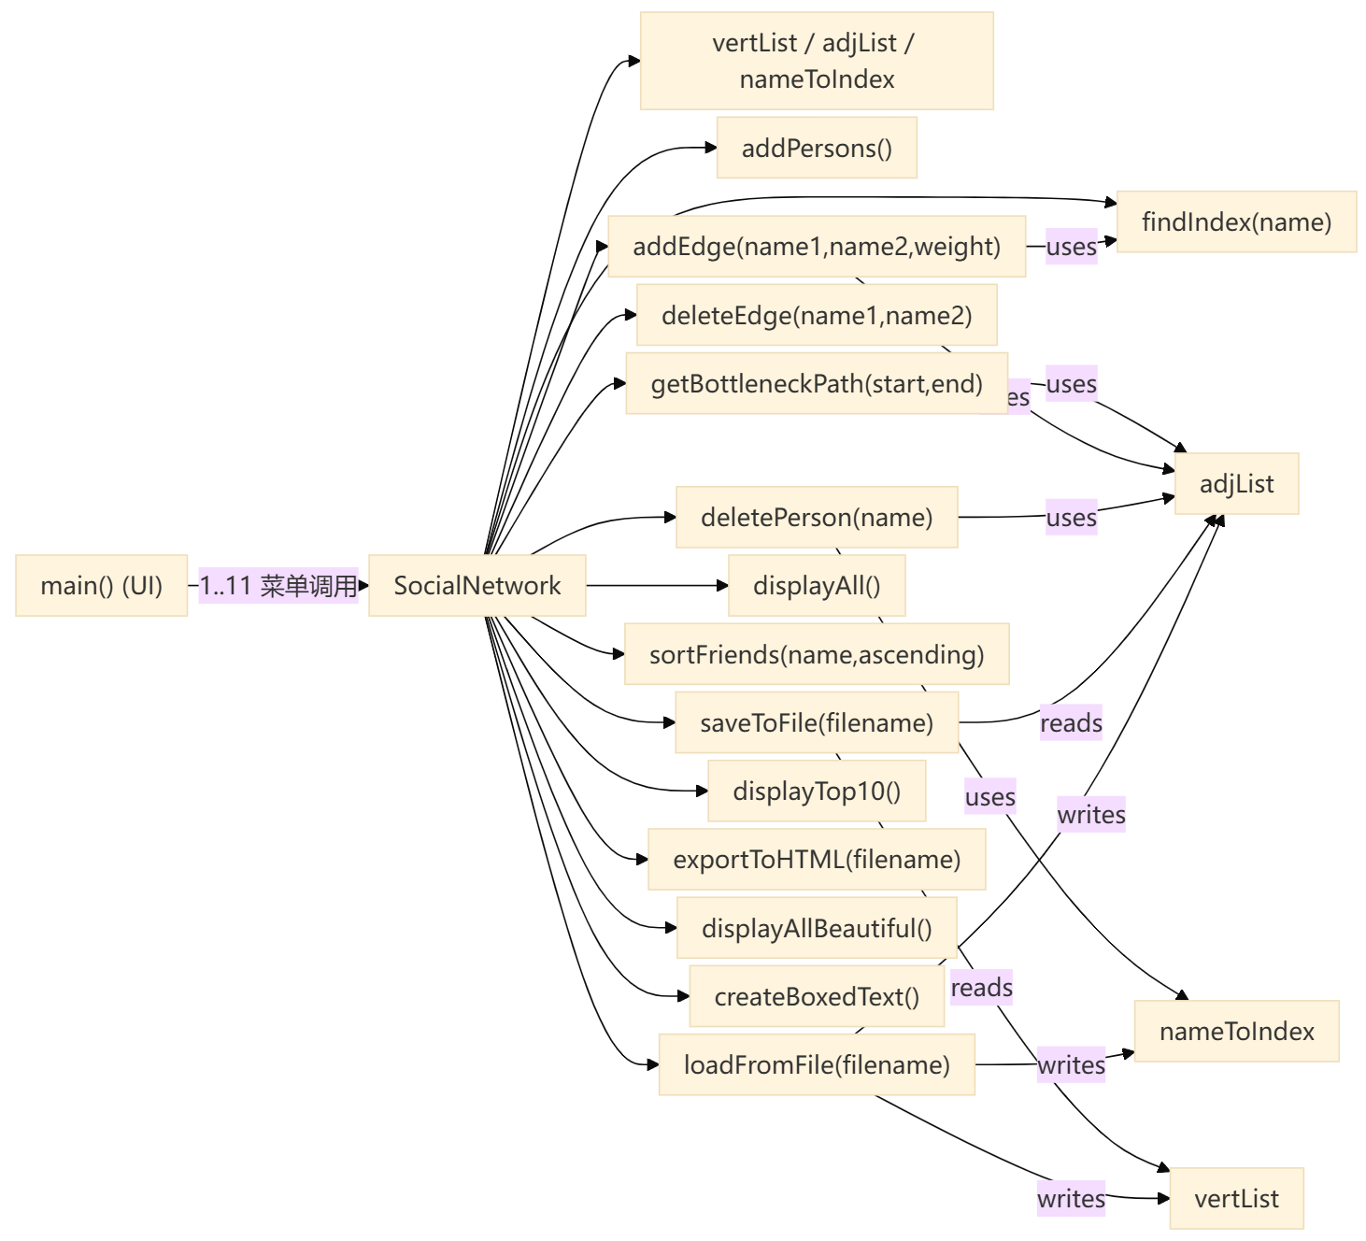
图4- 函数调用关系图
五、软件使用说明
- 软件概述
本软件是基于邻接表数据结构实现的简易社交网络系统，支持基本的社交关系管理功能，并可通过HTML页面导出社交网络关系图进行可视化展示。

- 基本操作说明

输入数字选择对应的功能，按Enter按确认。
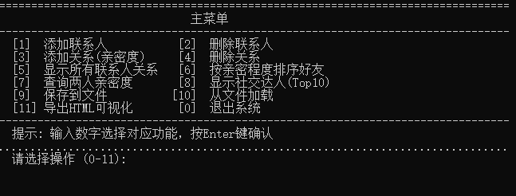
图5-

- 数据录入
- 添加联系人：在指定输入框中填写名字，可以多个名称用空格分隔，按下Enter键完成新联系人添加。
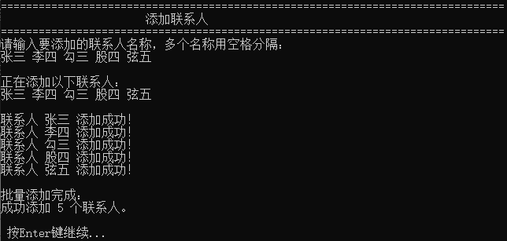
图5-

- 建立关系：选择两个已存在的联系人，然后填写亲密度，按下回车后，系统将通过邻接表记录两者的双向社交关系。
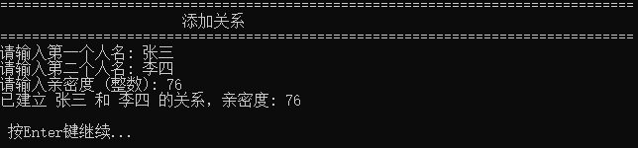
图5-

- 删除关系：选择需要解除关系的两个用户，点击 “删除好友关系” 按钮，系统将从邻接表中移除对应关系记录。
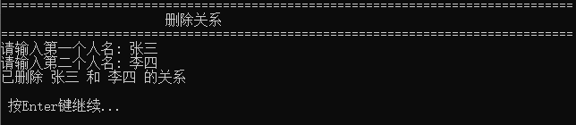
图5-

- 数据查询
- 显示所有联系人关系：可查看系统中当前所有已添加的用户信息。
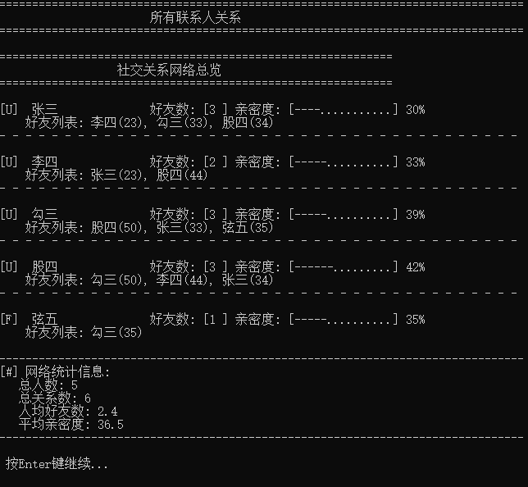
图5-

- 查询用户好友：输入目标用户名，然后选择按亲密程度升序还是降序排序好友，系统将通过邻接表查询并排序该用户的所有好友信息。
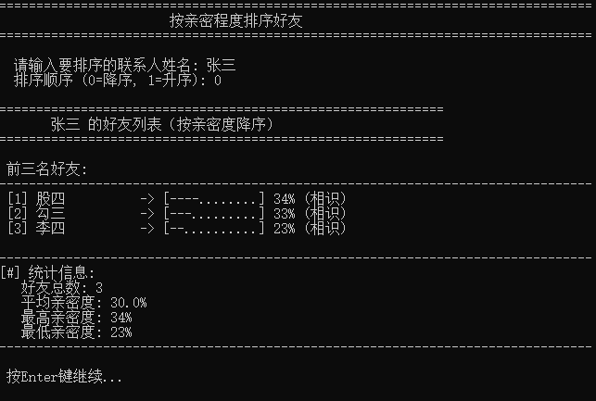
图5-

- 查询两人亲密度：输入两个用户名称，系统查询并返回两个用户直接的亲密度。
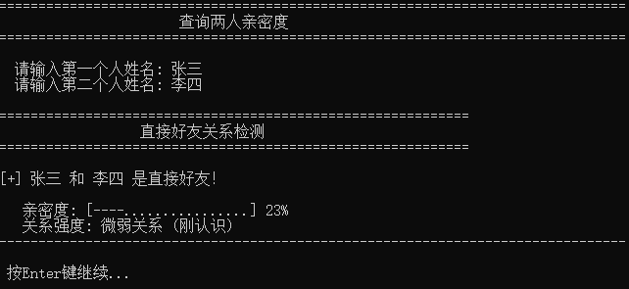
图5-
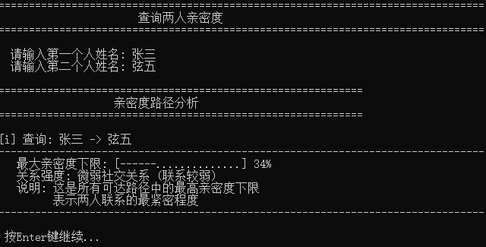
图5-

- 显示社交达人：系统按照好友人数的降序进行排行，最多显示前十名。
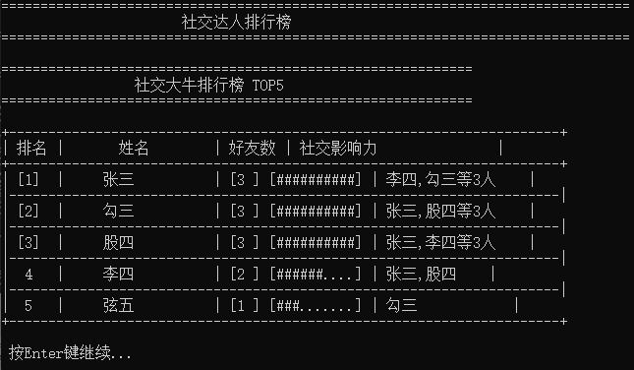
图5-

- 数据导入导出
- 保存到文件：输入文件名(.json)后将社交网络数据导出为json文件。
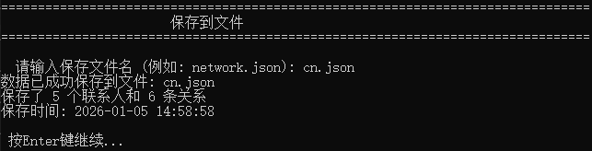
图5-
- 从文件加载：输入需要读取的文件路径，读取文件。
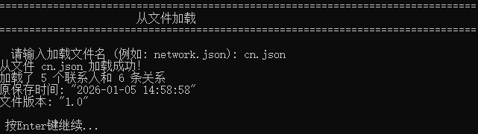
图5-

- 导出HTML可视化： 输入文件名(.html)后将自动打开导出的 HTML 文件，可直观查看用户间的社交关系（以节点表示用户，以边表示好友关系）。
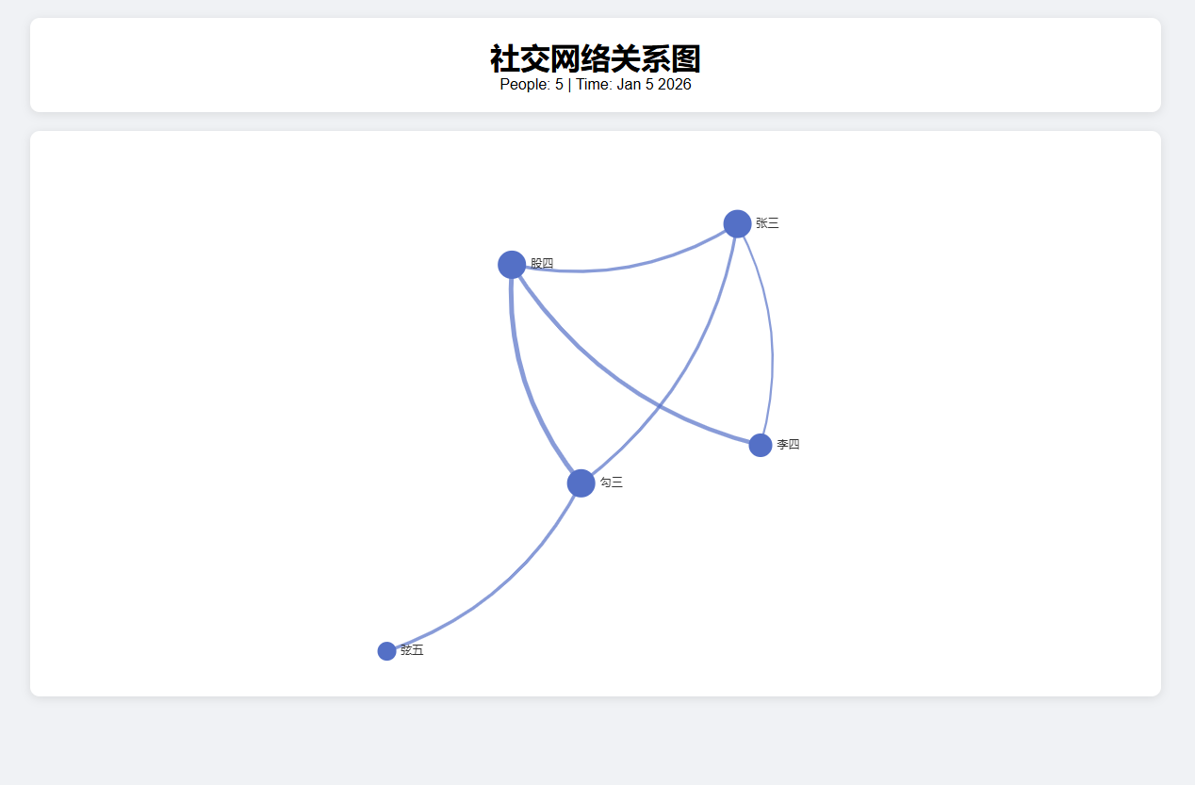
图5-
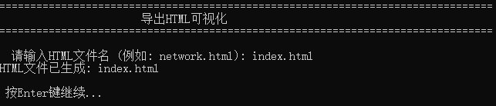
图5-

- 退出系统
输入0后退出系统并弹出告别词。
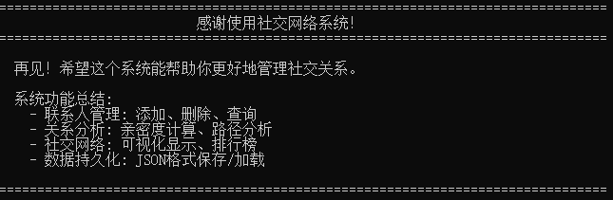
图5-

六、调试与测试
- 核心功能测试
聚焦系统核心功能验证，测试结果如下：

核心测试模块 | 核心测试点 | 测试结果
用户/关系管理 | 邻接表增删改查、关系双向同步、无效操作拦截 | 全部通过
数据持久化 | JSON 导出/导入、空数据导出兼容性 | 全部通过
可视化导出 | 不同数据规模下 HTML 生成、图表渲染完整性 | 全部通过

结果分析
- 核心功能逻辑稳定，可正确处理合法输入，对重复添加用户/关系、删除不存在用户等异常场景，能输出明确提示且无数据错乱；
- 200用户关系规模下，核心操作耗时均≤100ms，邻接表存储结构适配稀疏社交关系场景，空间利用率优于邻接矩阵；
- 生成的 HTML 可视化文件在主流浏览器中均可正常渲染，支持节点交互，空数据场景无渲染报错。

- 主要问题及解决措施

核心问题 | 解决措施
HTML 可视化节点 “毛线缠绕” | 调整ECharts力导向图配置，提高节点间斥力（repulsio参数），优化布局迭代次数，避免节点重叠、连线缠绕；同时新增聚焦点功能，鼠标悬浮指定用户节点时，隐藏非关联冗余连线，提升视图清晰度

七、工作日志
2025-12-29
- 初始化仓库与项目骨架。
- 添加程序入口与调整文件目录以便开发。
- 新增 SocialNetwork 头文件 / 类方法初始框架。
- 实现基础算法与工具函数：FindIndex、修改 addEdge 添加“亲密度”参数等
  - 实现FindIndex方法。
  - 修改addEdge，添加亲密度参数。
- 实现好友相关功能：sortFriend（好友排序、FriendInfo 结构）与 displayTop10 排行榜：
  - 实现好友排序sortFriend。
  - 实现displayTop10排行榜功能。
- 实现 getBottleneckPath（使用最大生成树变体 + 回溯来求亲密度下界最优路径） 。

2025-12-30
- UI 功能实现与界面美化（完善界面体验）。
- 增加测试数据与调试用例以验证功能。
- 实现 HTML 展示相关功能（初步的 html 导出/显示）。
- 解决不同环境下编码问题的尝试（为后续的中文显示/导出打基础）。
- 添加第三方单文件 JSON 库（json.hpp）以支持 JSON 文件存取。

2025-12-31
- 修复 HTML 导出时的中文编码/乱码问题，完善了HTML展示。
- 修复中文名字无法 save/load 的 bug（文件存取相关修复）。
- 为 README 增加图示链接以便可视化说明项目结构。
- 合并并完善 CI / workflow 初步设置。

2026-01-04
- 大量以 CI/工作流与版本号为主的提交与回滚，以及继续修复中文显示问题
- 解决不同运行环境对中文编码识别错误的问题
- 回退并放弃 workflow 配置尝试：放弃工作流构建

2026-01-05

八、AI大模型辅助设计及代码实现心得
（辅助新知识学习、软件架构设计、数据结构实现、软件调试等）

九、综合训练心得与体会
（遇到哪些难题，如何解决的？学到了哪些新知识？自己能被AI大模型替代吗？等）

十、意见和建议
（供老师调整课程设置参考和学弟学妹借鉴）

